 | ISTITUTO DI ISTRUZIONE SECONDARIA “DANIELE CRESPI”  Liceo Internazionale Classico e Linguistico VAPC02701R  Liceo delle Scienze Umane VAPM027011  Via G. Carducci 4 – 21052 BUSTO ARSIZIO (VA)  www.liceocrespi.it-Tel. 0331 633256 - Fax 0331 674770 - E-mail: lccrespi@tin.it  C.F. 81009350125 – Cod.Min. VAIS02700D | 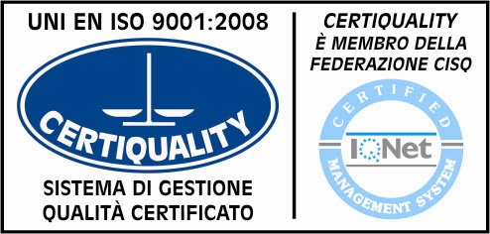  CertINT® 2012

Circ. N.° 65 Busto A., li 27settembre 2013
WEB

Ai Sigg. Studenti delle classi IV

OGGETTO: progetto volontariato in istituto

È intenzione dell’Istituto promuovere un progetto di educazione alla pari, favorendo l’affiancamento nell’impegno di studio pomeridiano agli studenti delle classi del biennio per un pomeriggio alla settimana a partire dal mese di Novembre.
Entro il 7 ottobre p. v. gli studenti che fossero interessati potranno rivolgersi alla professoressa Peruzzotti (francesca.peruzzotti@liceocrespi.it) per chiarimenti o per dare la propria disponibilità.

Grazie per la collaborazione.

Il Dirigente Scolastico
Prof.ssa Cristina Boracchi

